2027寒假剑桥大学学术科研项目
项目报名通知

一、项目概要
项目类型：学术及科研能力提升类项目
学科分类：课题制，跨学科课程，适配理工商文各学科同学
项目时间：2027年2月9日 – 2月20日（剑桥大学实地项目）

项目概述
2027寒假剑桥大学学术科研项目——系统设计与工程思维课程（System Design & Engineering Thinking+），面向希望提升复杂问题分析能力、工程思维与跨学科协作能力的学生。课程以真实复杂问题为导向，学生结合自身研究背景与学术兴趣选择项目制（Project-Based Learning, PBL）研究课题，在系统化设计与工程思维框架下完成从问题拆解、系统建模、分析验证到方案形成的全过程，输出可验证、可实施的解决方案，完整体验以研究为核心的剑桥式学术训练。
课程由剑桥大学工程学院（Department of Engineering, University of Cambridge）相关学科教授主导设计与授课。剑桥大学工程学院是剑桥大学规模最大、研究与教学实力最为雄厚的院系之一，在工程科学、系统设计与跨学科创新等领域长期保持世界领先地位。学院设有工程设计与系统设计方向的重要研究平台，研究覆盖设计流程、系统方法与跨学科设计等核心领域，相关研究与实践已持续25年以上。
本课程在剑桥大学工程学院的官方介绍网址：https://cebc.eng.cam.ac.uk/education/short-training-sessions

课程亮点
1. 剑桥教授亲授：课程由剑桥大学工程学院相关学科教授担纲设计与教学，学生在世界一流学者指导下获得严谨、系统的科研训练与高水准的学术体验。
2. 学会提出正确的问题：训练的不是更快给出答案，而是看到问题所在的完整系统、理解各方利益相关者的需求、预判方案的连锁反应，并在技术可行性、现实约束、风险与长期影响之间作出取舍。
3. 系统思维是AI时代的分析框架：判断AI给出的结论是否回应了真实的问题、建立在什么假设之上、遗漏了什么。课程不设专业先修要求，学生在3–6人的跨学科小组中形成共同的系统认识。
4. 沉浸式剑桥体验：走进剑桥历史悠久的学院，参与高桌晚宴、剑河撑船与伦敦文化参访，充分使用顶尖学术资源。
5. 未来准备度提升：系统化思维、跨学科研究、团队协作、创意创新与知识转化五项核心能力协同提升，助力毕业设计、深造申请与后续论文写作的思路搭建与材料准备。

二、项目信息与课题选择
1. 项目时间：2027年2月9日 – 2月20日（剑桥大学实地项目）
2. 项目学时：46.5学时（1学时=1小时），包含：学术综合辅导16.5学时、小组研讨会10学时、主题研讨会8学时、英伦文化体验12学时。
3. 项目课题选择
2027寒假共开设10个课题方向，覆盖工程、生物科学、医药、人文社科与商业金融五大学科门类。每个课题都由技术、政策、商业与人文多重视角交织而成，不设专业先修要求。3–6人的跨学科小组借助系统设计方法完成从问题定义到方案落地的完整实践；具体研究问题由教授在课程中引导小组收敛。
- 工程类 Engineering
01/ Robotics for Humanity: Engineering Intelligent Manufacturing Systems for the Electric Vehicle Industry
人本机器人：设计电动车产业的智能制造系统
02/ Smart Mega Cities: Developing AI-Driven Coordination Systems for Urban Infrastructure
智慧型超级城市：开发AI驱动的基础设施协同系统
03/ Innovating Immersion: Designing Brain-Computer Interface Devices and Experiences 创新沉浸：设计脑机接口设备与沉浸式体验
04/ Keep, Repair or Replace: Designing a Multi-Scale Assessment and Decision System for Urban Stock Renewal 留、改、拆：为城市存量更新设计多尺度评估与决策系统
- 生物科学类 Biological Sciences
05/ From Field to Table: Designing an Integrated Crop, Livestock and Food Safety System 从农田到餐桌：作物、畜牧与食品安全一体化系统设计
- 医药类 Medicine
06/ Revolutionizing Patient Care: Designing a Novel Drug Delivery System for Targeted Therapies
革新精准医疗：为靶向疗法设计新型智能药物输送系统
07/ From Sensor to System: Designing a Wearable Health Monitoring & Decision Support System
从传感到系统：可穿戴健康监测与决策支持系统设计
- 人文社科类 Humanities and Social Sciences
08/ Designing Trustworthy Deployment: Building a Compliance and Assurance System for High-Risk AI
可信落地设计：为高风险人工智能构建合规与保障系统
- 商业金融类 Business and Finance
09/ From 3D to AI: Building an Innovative AI-First Storytelling Gaming Company
从3D到AI：打造创新性的AI驱动叙事型游戏公司
10/ Stablecoin Revolution: Designing the Future of Digital Money and Its Financial Ecosystem
稳定币革命：设计数字货币的未来与金融生态系统

三、课程架构与内容
1. 课程结构
模块1｜线上 · 学术素养训练模块：开拓前沿视野、提升学术素养与关键技能。
模块2｜线下 · 前沿知识学习模块：建立学术认知体系。
模块3｜线下 · 专业应用课题模块（PBL）：完成科研提案及讲演考核。
2. 授课方式
包括学术讲座与研讨（Lecture）、课题辅导工作坊（Workshop）以及项目考核（Evaluation）。
3. 项目考核
- 考核形式：小组开题报告、小组演讲
- 考核要求：按时参课并完成全阶段学习；小组演讲成绩与小组报告综合评分
- 考核结果：考核结束后4周内发布（考核内容和结果以任课导师最终确认为准）

四、项目产出
1. 课题报告：可支持专业申请，或用于毕业论文撰写、留学申请与保研申请等未来学术经历。
2. 项目证书：剑桥官方项目结业证书，获剑桥大学系部及学院双证书，可用于升学、求职证明。
3. 成绩报告：签发符合英美学分体系的项目成绩报告，受BAC认证。
4. 网申推荐信：最终评定班级分数排名前列的小组将有机会获得教授推荐信。
5. 国际学分转换：课程对应3个美国国际学分、6个ECTS学分的学习量（具体学分换算标准及最终认定请以所在学籍院校相关部门要求为准）。
以上成果可用于个人留学／保研申请，项目组提供网申所需的协助。
（学校有学分认定的，可自行添加学分认定说明。）

五、项目申请
1. 宣讲时间：2026年10月—11月线上和线下同步宣讲。
*对项目有意向的同学可咨询项目老师获取项目宣讲信息。
2. 项目手册：请扫描下方二维码获取项目电子版手册。

3. 项目网申：https://jinshuju.com/f/wIF57k
4. 报名截止时间：2026年12月1日（考虑到名额限制及护照、英国签证办理、住宿位置与机票购买等因素，建议尽早完成项目申请，开启出境准备。）
（如校方有规定的学校报名流程与截止日期，可增加报名流程或截止日期说明。）
5. 申请条件
- 申请对象：本校本科生（支持跨专业申请）
- 语言要求：英语能力达到雅思6.0／托福80分；如未参加上述考试，可提交CET4-6成绩或高考英语成绩作为参考；针对语言分数不足的学生，将视申请材料情况安排面试
- 家庭经济条件允许，并有家长同意及授权方可报名参加
- 有自主学习意愿与团队合作精神，按照项目学术要求完成项目课程及考核
- 遵纪守法，项目期间听从项目组安排，在境外期间具备独立生活能力和安全意识
6. 申请步骤
- 根据学校官网报名通知要求填写课程网申
- 按照报名要求提交附加申请材料
- 按学校要求完成学校内部报名及审核流程
7. 差旅提示
- 考虑到名额限制，建议尽早完成项目申请，以便开始签证办理及机票购买等出行准备工作
- 项目提供免费接送机服务，学生需按项目要求选择接送机大巴

六、项目费用
项目费用：3,750英镑/人
早鸟活动：10月28日前报名且付款的前50位同学享受50英镑项目费用减免
费用包含：学费及全程教学支持费用、课程电子教材与学习资料、11晚住宿（酒店双人间）、周一至周五早餐与午餐、文化活动及学术参访费用、英国境内接送机服务与项目日程内地面交通、标准项目日期内的英国境内保险。
费用不包含：中英往返机票及其他个人行程交通费用、签证相关费用、项目标准安排以外的个人消费与未列明的餐食。
校方奖学金支持：（如校方有额外奖学金申请和额度详细说明，可进行修改。）

七、项目咨询
学校国际处／XXXXXX：电话／邮箱（根据校方要求，可自行修改）
咨询老师：剑桥Charles，请扫描下方二维码添加，获取课程大纲等信息
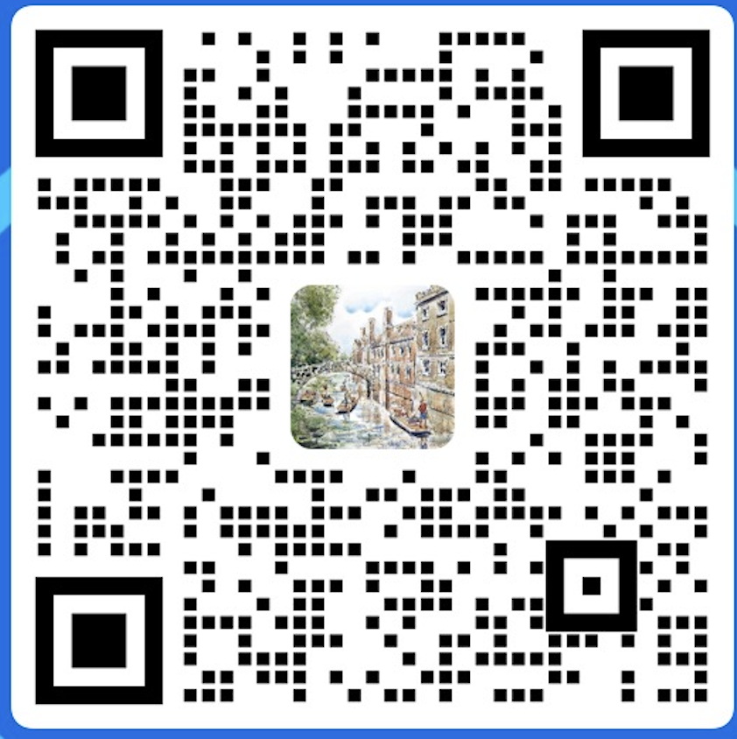

附件材料：
- 学校项目申请表（根据校方要求，可自行增减此项）
- 27寒假项目手册（或按学校附件方式上传）

